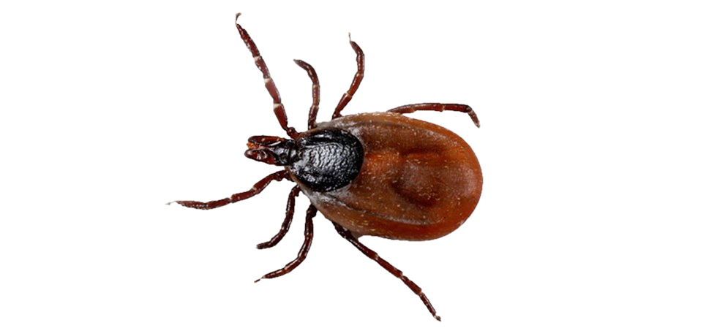Внимание! Клещи!

Территориальный отдел Управления Роспотребнадзора по Краснодарскому краю в Лабинском, Курганинском и Мостовском районах напоминает, что сезон активности кровососущих членистоногих в самом разгаре.

С начала 2023 года по 27 июня в Мостовском районе на счету у клещей **20** присасываний, из них **6** - к детям.

В ходе мониторинга среди клещей, отловленных во внешней среде, выявлены особи, инфицированные иксодовым клещевым боррелиозом. Исходами боррелиоза у человека могут быть парез, энцефаломиелит, расстройства памяти, деменция, артриты и другие.

Клещи также могут заразить Крымской геморрагической лихорадкой, туляремией, гранулоцитарным анаплазмозом человека и другими инфекциями.

Если Вас все-таки укусили, не давите и не вырывайте клеща самостоятельно, а обратитесь в больницу.

Извлеченного клеща Вы можете сдать на анализ на наличие возбудителей инфекционных заболеваний в Лабинский филиал ФБУЗ «Центр гигиены и эпидемиологии в Краснодарском крае» по адресу г. Лабинск, ул. Пирогова, 5. Кабинет № 2 прием с 8:00 до 15:00 тел. 8-861-69 7-43-82. Клеща необходимо доставить в стеклянной посуде или любой другой закрывающейся емкости. Стоимость исследования согласно прейскуранта.

Если клещ окажется инфицированным, то Вам будет назначен курс профилактического лечения.

Напоминаем о методах профилактики присасываний:

- перед прогулкой обрабатывайте вещи и открытые участки тела репеллентами. Если берете с собой животных, не забывайте и об их защите!

- рекомендуется использовать высокие плотные носки, футболки/рубашки заправлять в штаны, а штаны – в обувь; используйте головные уборы (клещи обитают и на деревьях);

- регулярно проводите обработки домашних животных специальными препаратами.

Жду всех в гости!

